Projekt współfinansowany przez Unię Europejską w ramach Europejskiego Funduszu Społecznego

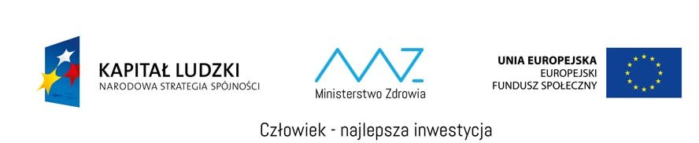

ZAPROSZENIE

17 czerwca 2014 r. (w wtorek) o godzinie 10.35 w Hotelu JM przy ul. Grzybowskiej 45 w Warszawie w Sali Kryształowej

odbędzie się konferencja prasowa
dotycząca projektu
„Kształcenie zawodowe pielęgniarek i położnych w ramach studiów pomostowych”
współfinansowanego przez Unię Europejską w ramach Europejskiego Funduszu Społecznego

podczas której
Beata Cholewka – dyrektor Departamentu Pielęgniarek i Położnych
przedstawi informacje o celach projektu, efektach jego realizacji i możliwościach, które stwarza polskim pielęgniarkom i położnym.

Serdecznie zapraszamy dziennikarzy zainteresowanych tematem nieodpłatnego podnoszenia kwalifikacji przez pielęgniarki i położne.

To już ostatni nabór w ramach projektu!

Wstęp za okazaniem legitymacji dziennikarskiej lub potwierdzenia wystawionego przez redakcję.

Ministerstwo Zdrowia
Departament Pielęgniarek i Położnych ul. Miodowa 15, 00‐952 Warszawa
tel. +48 22 53 00 207 fax. +48 22 83 12 177
e‐mail: dep‐pp@mz.gov.pl

